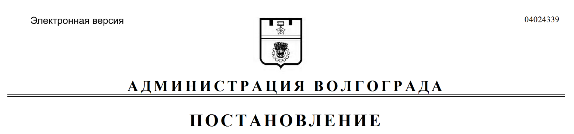
от 09.07.2019 № 769

Об изъятии для муниципальных нужд земельного участка, на котором расположен многоквартирный жилой дом по адресу: Волгоград, тер. Поселок 4-й участок, 11, и помещений в указанном многоквартирном жилом доме

В целях обеспечения жилищных прав граждан, являющихся собственниками жилых помещений, проживающих на территории городского округа город-герой Волгоград, в соответствии со статьей 32 Жилищного кодекса Российской Федерации, статьей 56.6 Земельного кодекса Российской Федерации, в связи с истечением срока действия постановления администрации Волгограда от 21 марта 2014 г. № 320 «Об изъятии для муниципальных нужд земельного участка, на котором расположен многоквартирный жилой дом по адресу: Волгоград, п. 4-й участок, 11, и жилых помещений, находящихся в собственности граждан», руководствуясь постановлением главы Волгограда от 16 октября 2018 г. № 20-п «О распределении обязанностей в администрации Волгограда», статьями 7, 39 Устава города-героя Волгограда, администрация Волгограда
ПОСТАНОВЛЯЕТ:
1. Изъять для муниципальных нужд земельный участок (кадастровый № 34:34:020023:37), на котором расположен многоквартирный жилой дом по адресу: Волгоград, тер. Поселок 4-й участок, 11, признанный аварийным и подлежащим сносу.
2. Изъять для муниципальных нужд помещения, расположенные в многоквартирном жилом доме по адресу: Волгоград, тер. Поселок 4-й участок, 11, признанном аварийным и подлежащим сносу, находящиеся в собственности граждан, в установленном действующим законодательством Российской Федерации порядке согласно приложению к настоящему постановлению.
3. Комитету жилищной и социальной политики администрации Волгограда обеспечить выполнение комплекса мероприятий, связанных с изъятием
земельного участка, указанного в пункте 1 настоящего постановления, и помещений, расположенных в многоквартирном жилом доме, указанном в пункте 2 настоящего постановления, в том числе:
3.1. Обратиться в Управление Федеральной службы государственной регистрации, кадастра и картографии по Волгоградской области в соответствии со статьей 13 Федерального закона от 13 июля 2015 г. № 218-ФЗ «О государственной регистрации недвижимости» с заявлением о государственной регистрации ограничений (обременений) права собственности в связи с решением об изъятии земельного участка, указанного в пункте 1 настоящего постановления, и помещений, расположенных в многоквартирном жилом доме, указанном в пункте 2 настоящего постановления, в течение 10 дней со дня подписания настоящего постановления.
3.2. Направить собственникам помещений, расположенных в многоквартирном жилом доме, указанном в пункте 2 настоящего постановления, копию настоящего постановления в течение 10 дней со дня его подписания.
4. Управлению по взаимодействию со средствами массовой информации аппарата главы Волгограда в течение 10 дней со дня подписания настоящего постановления разместить настоящее постановление на официальном сайте администрации Волгограда в информационно-телекоммуникационной сети Интернет.
5. Настоящее постановление вступает в силу со дня его подписания и подлежит опубликованию в течение 10 дней со дня его подписания.
6. Контроль за исполнением настоящего постановления оставляю за собой.

И.о. заместителя главы
Волгограда Р.С.Козлов

Приложение
к постановлению
администрации Волгограда
от 09.07.2019 № 769

ПЕРЕЧЕНЬ
изымаемых помещений, расположенных в многоквартирном жилом доме
по адресу: Волгоград, тер. Поселок 4-й участок, 11, признанном аварийным
и подлежащим сносу, находящихся в собственности граждан

№ п/п | Адрес местонахождения  объекта недвижимости | Общая  площадь  помещения (кв. м)
1 | 2 | 3
1. | Волгоград, тер. Поселок 4-й участок, д. 11, кв. 1 | 86,7
2. | Волгоград, тер. Поселок 4-й участок, д. 11, кв. 2 | 86,4
3. | Волгоград, тер. Поселок 4-й участок, д. 11, кв. 3* (11/61 доли) | 88,5
4. | Волгоград, тер. Поселок 4-й участок, д. 11, кв. 3* (11/61 доли)
5. | Волгоград, тер. Поселок 4-й участок, д. 11, кв. 4 | 88,9
6. | Волгоград, тер. Поселок 4-й участок, д. 11, кв. 5* (18/50 доли) | 86,0
7. | Волгоград, тер. Поселок 4-й участок, д. 11, кв. 5* (10/50 доли)
8. | Волгоград, тер. Поселок 4-й участок, д. 11, кв. 5* (7/50 доли)
9. | Волгоград, тер. Поселок 4-й участок, д. 11, кв. 6 | 86,1
10. | Волгоград, тер. Поселок 4-й участок, д. 11, кв. 7 | 89,5
11. | Волгоград, тер. Поселок 4-й участок, д. 11, кв. 8* (19/100 доли) | 89,0
12. | Волгоград, тер. Поселок 4-й участок, д. 11, кв. 8* (7/25 доли)
____________________
*Комната в коммунальной квартире.

